Архітектура обчислювальних систем та схемотехніка
Лабораторна робота № 4
Виконав: студент групи ПМО-11
Гошко Маркіян
Тема: Побудова і дослідження елеиентів пам'яті на базі тригерних схем.
Мета роботи: З використанням можливості пакета EWB побудувати логічні схеми пам'яті (RS-тригер, D-тригер, JK-тригер, T-тригер). Перевірити роботу схем та створити макроелементи кожної схеми.
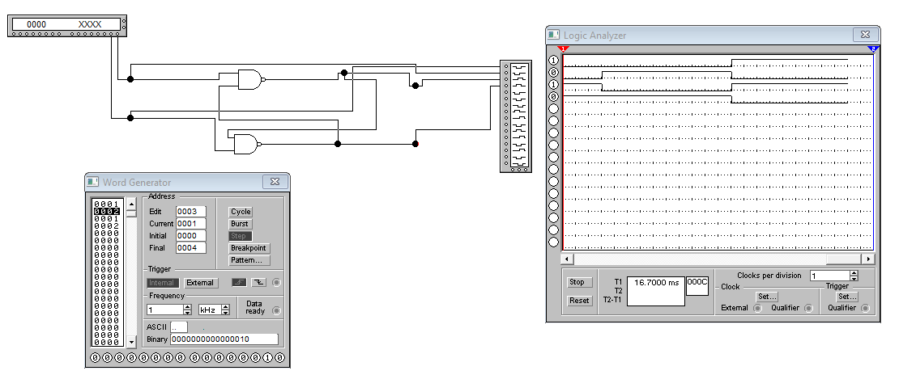
RS-тригер (роздільне встановлення)

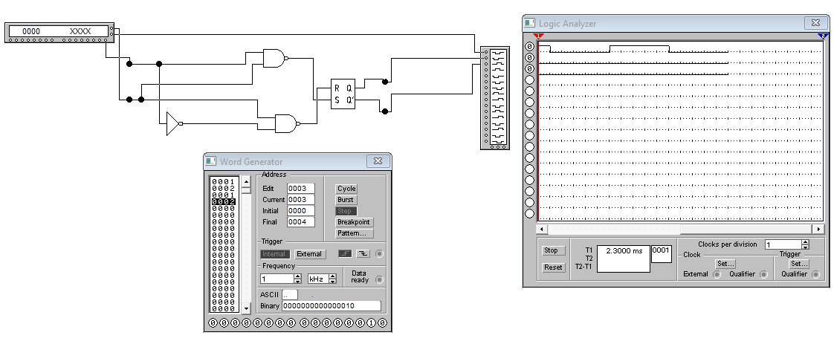
D-тригер (із затримкою)

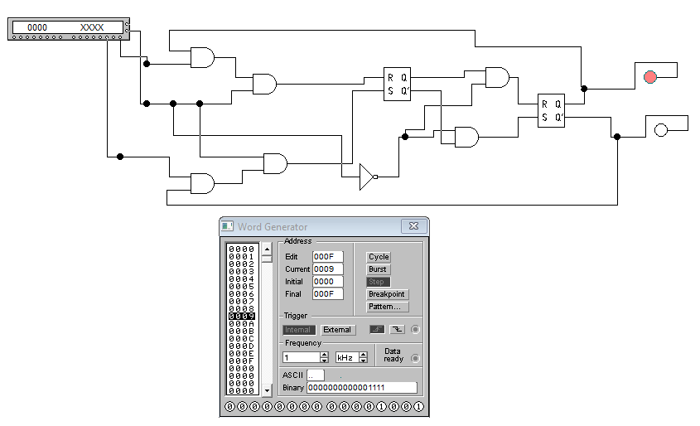
JK-тригер (універсальний)

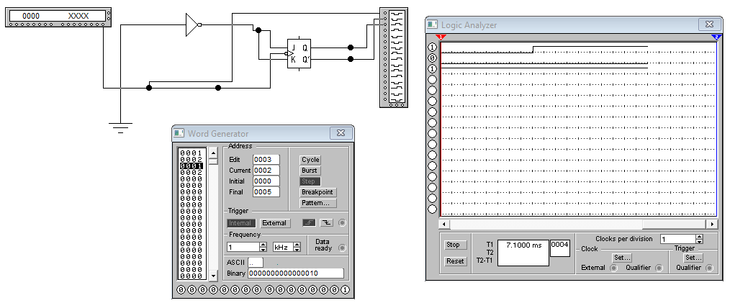
T-тригер (лічильний)

Висновок: виконуючи цю лабораторну роботу, я ознайомився з можливостями програмного симулятора Electronics Workbench і новими його функціями.

